№5

**Күні: «**7.10  **»  2015 жыл Бекітемін: ------------------------**

**Оқуісінің меңгерушісі**

***Пәні:***информатика. ***Сынып:***6 «а»

**Сабақтың тақырыбы:**

Ақпаратты сығу. Мұрағаттау программалары.

**Сабақтың мақсаты:**

**А)Білімділігі:**

Ақпаратты сығу.Мұрағаттау программалары туралы оқушыларға түсінік беру. Оқушыларға құжатты мұрағаттауды үйрету.

**Ә)дамытушылығы:**

Оқушылардың компьютерге қызығушылығын арттыру. Оқушылардың ойлау қабілеттерін, танымдық белсенділігін арттыру, компьютермен жұмыс істету шеберлігін одан әрі қарай шыңдау және осы сабақта алған білімдерін пайдалана білуге ықпал жасау.

**Б)тәрбиелілігі:**

Жүйелікке, еңбекке, іскерлікке, ұқыптылық пен жылдамдыққа тәрбиелеу. Жұппен, топпен жұмыс жасауға тәрбиелеу .

**Оқыту нәтижесі:**

Мұрағаттау программаларының түрлері мен олардың негізгі қызметтері туралы түсінік қалыптастыра отырып білімдерін тиянақтап сыни тұрғысынан ойлауға берілген тапсырмаларды орындату, компьютерде еркін жұмыс жасауға дағдыландыру.

**Негізгі идеялар:**

Ақпаратты сығу тәсілдерін пайдалана білу. Сыни тұрғысынан ойлау қабілеттерін дамыту.

**Сабақта қолданылатын көрнекті құралдар:**

Оқулық, интерактивті тақта ,WINRAR,WINZIP архиваторы, Компьютерлер, интерактивті тақта, электрондық оқулық mSIN.kz бағдарламасы, mytest сұрақтары т.б.б.

**Сабақтың түрі:**    аралас сабақ   
  
**Оқыту  әдістері:**

Жаңа әдістер: СТО, АКТ, практикалық

**Оқыту формалары:**   жеке, топтық және ұжымдық.   
  
**Сабақтың барысы:**  
1.Ұйымдастыру кезеңі .

2.Өтілгенді пысықтау.

3.Жаңа ұғымдармен алғашқы таныстыру кезеңі.  
4.Жаңа ұғымдарды бекіту кезеңі

5.Жаңа ұғымдарды қолдану кезеңі

6.Бақылау кезеңі

7.Үйге тапсыррма

**Тапсырмалар:**

*1.Топтық жұмыс*

Топтас-бөліс

ВЕНН диаграммасы.

*2.Жұптық жұмыс*

Бір-біріне сұрақтар қояды.

*3.Жеке жұмыс*

Компьютермен жұмыс

Сұрақ-жауап.

Тест тапсырмасы.

***Блум таксономиясы бойынша сабақ жүргізіледі:***

1.Сурет арқылы топқа бөлінеді.

2.Шаттық шеңберін құрады.

3.Үй тапсырмасы.

**Білу:**

-Мәліметтерді сығу арқылы ақпаратты қорғауға бола ма?

-Ақпаратты сығу деген не?

-Көлемі үлкен ақпаратты қалай сақтауға болады?

-Ерте заманда адамдар өз білімдерін ұрпақтан ұрпаққа қалай жеткізген?

-Қандай заманауи ақпарат тасушыларын білесің?

**Түсіну:**

Жаңа тақырыпты таныстырып, кіріспе жасау.

Оқулықтағы және қосымша материалдармен танысу.

-мұрағат деген не?

-мұрағатты не үшін пайдаланады?

-Қандай прогамма мұрағат деп аталады?

-Қандай мұрағаттау өздігінен ашылатын мұрағаттау деп аталады?

-ДК-де мәліметті мұрағаттау үшін қандай программа қолданылады?

-Олардың мүмкіндіктерін атап айтыңдар.

**Қолдану:** ВЕНН диагараммасы.

Мұрағаттау Антивирус

2.Компьютермен жұмыс. Оқулықтағы практикалық жұмысты орындау.

А,В,С деңгейлік тапсырмалар. Мұрағаттау және мұрағаттан шығару.

*Сергіту сәті:* Көзге жаттығу жасату.

**Талдау:** Топтас-бөліс

WinRar архиваторы программасының көмегімен архивтеу мен архивтен шығару технологиясын талдау. Көптомдық архив және буманы өздгінен шешу архивінің құрылуына назар аудару.

**Жинақтау:** Тест жұмысы.

|  |  |  |  |
| --- | --- | --- | --- |
| 1 | 2 | 3 | 4 |
| с | а | в | д |

**Рефлексия**

Топ басшысы өз тобының мүшелерін бағалайды – формативтік бағалау, мұғалім қорытындылып бағалайды -жиынтық бағалау.

Кері байланыс жасау үшін «Торкөзді талқылау» атты әдісті қолданамын.

|  |  |  |  |
| --- | --- | --- | --- |
| ***Ұнағаны*** | ***Ұнамағаны*** | ***Таң қалдырды*** | ***Сұрағым бар*** |
|  |  |  |  |

**Үйге тапсырма.**

§5 оқып келу.

**Бағалау**

**WinRar Мұрағаттау терезесі**

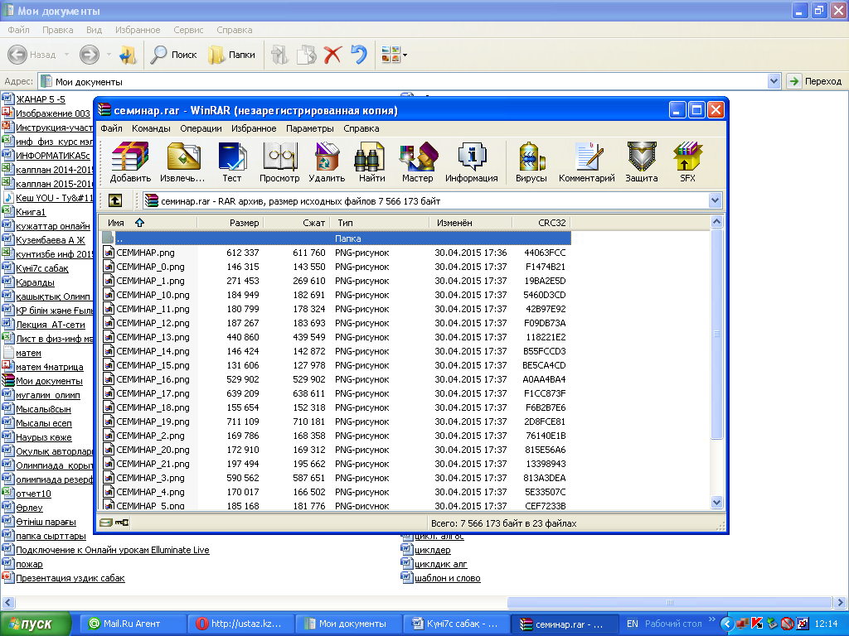

**Мұрағаттау батырмасы Мұрағаттан шығу батырмасы**

**Х.Досмұхамедұлы атындағы орта мектеп**

**Тақырыбы:**

**Ақпаратты сығу. Мұрағаттау программалары.**

**Өткізген :Информатика пәні**

**мұғалімі Султанова Бақтылы**

**Айтқалиқызы**

**2015 жыл**